PENGARUH KOMPETENSI, KOMPENSASI, DISIPLIN
KERJA TERHADAP KINERJA GURU
PADA LAZUARDI GLOBAL ISLAMIC SCHOOL

Asep Suherman
Fakultas Ekonomi ,Universitas Pamulang
Email: dosen02438@unpam.ac.id

ABSTRAK

Metode yang digunakan dalam penelitian ini adalah analisis deskriptif kuantitatif. Maka dalam uji statistik untuk mengetahui apakah ada pengaruh antar variabel yang diteliti dan proses perhitungan statistik lainnya menggunakan program SPSS versi 22. Populasi dalam penelitian ini adalah guru di Lazuardi Global Islamic School yang berjumlah 105 guru. Hasil penelitian ini menunjukkan bahwa terdapat pengaruh parsial antara kompetensi terhadap kinerja guru positif untuk t hitung 6,545 pada taraf signifikansi 0,000. Ada pengaruh parsial antara kompensasi terhadap kinerja guru positif t hitung 2.928 pada taraf signifikansi 0,004. Ada pengaruh parsial antara disiplin kerja terhadap kinerja guru negatif sebesar t hitung 1,617 pada taraf signifikansi 0,109. Ada pengaruh simultan antara kompetensi, kompetensi dan disiplin kerja terhadap kinerja guru positif F hitung 52.528 pada tingkat signifikansi 0,000.

Kata Kunci : Kompetensi, Kompensasi,Disiplin Kerja dan Kinerja Guru

ABSTRACT

The method used in this research is quantitative descriptive analysis. So in the statistical test to determine whether there is influence among the variables studied and other statistical calculation process using the program SPSS version 22. Population in this study is the teacher at Lazuardi Global Islamic School which amounted to 105 teachers. The results of this study indicate that there is a partial influence between competence on teacher performance is positive for t arithmetic 6.545 at the level of significance 0.000. There is a partial influence between the compensation on the positive teacher performance of t count 2,928 at significance level 0,004. There is partial influence between work discipline to negative teacher performance equal to t count 1,617 at significance level 0,109. There is a simultaneous influence between competence, competence and work discipline on the positive teacher performance of F arithmetic 52,528 at the level of significance 0.000.

Keywords: Competence, Compensation, Work Discipline and Teacher Performance
PENDAHULUAN

Pendidikan yang ada di Indonesia masih terlihat sangat memperihatinkan, karena ada beberapa kendala yang mempengaruhi kualita pendidikan di Indonesia, salah satunya adalah dalam mengeksplorasi potensi ata kelebihan anak, salah satu kelemahan pendidik, tidak melihat ata mengeksplorasi porensi atau masalah yang ada pada siswa.
Guru memainkan peran penting, karena kinerjanya berkontribusi untuk menjadikan sekolah lebih maju. Dengan itu pihak sekolah menuntut tenaga pendidik atau guru memiliki semangat dalam mengajar, seperti kompetensi dan disiplin yang inggi dalam berkerja. Selain tuntutan yang tinggi dari pihak sekolah, masih ada manajemen sekolah yang kurang memperhatikan kepuasan guru dalam berkerja.
Penulis di sini ingin meneliti kinerja guru yang ada dilingkungan sekolah, karena melalui pendidikan bisa mendukung Indonesia lebih maju lagi dalam hal pembangunan, salah satu utama sekolah ialah sebagai layanan pendidikan bagi lingkungan atau masyarakat, untuk peneliti meminta beberapa data sebagai berikut:
Data berikut ini diperoleh dari HRD Lazuardi GIS mengenai penilaian kinerja guru dan tingkat
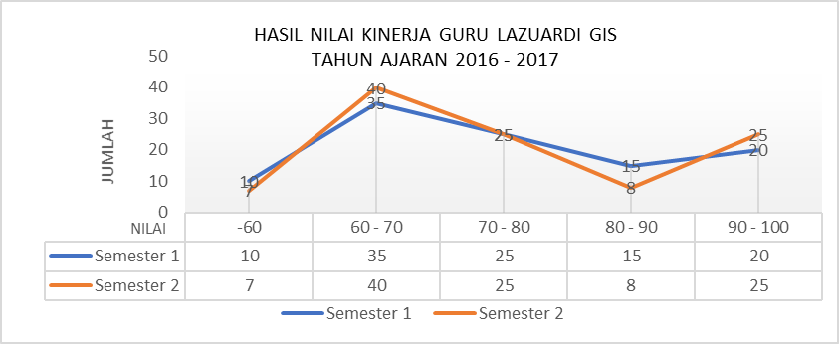
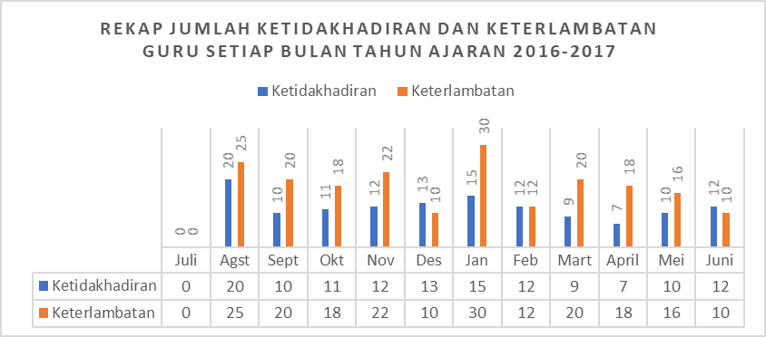
TINJAUAN TEORI DAN PENGEMBANGAN HIPOTESIS
Persoalan-persoalan yang dibahas adalah factor yang mempengaruhi kinerja guru Lazuardi GIS. Penulisan mencoba membuka kerangka berpikir dengan dilandasi kepada beberapa hal sebagai berikut : (1) Tuntutan tujuan Pendidikan akan adanya pengembangan dan aktualisasi diri dan peluang lulusan yang berkualitas (2) Tantangan bagi Lazuardi GIS memiliki peluang besar untuk meningkatkan daya saing dalam dunia Pendidikan (3) Tuntutan akan perkembangan teknologi dan ilmu pengetahuan yang pesat.
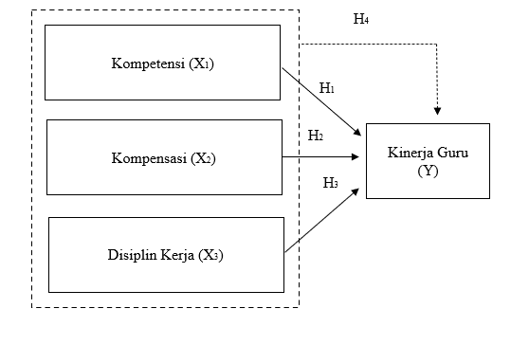

Adapun penelitian dalam penulisan ini adalah:
- Pengaruh kompetensi terhadap kinerja guru
Kompetensi adalah salah satu hal yang dasar yang harus dimilikin seseorang dalam suatu pekerjaan. Dengan adanya kompetensi yang dimiliki guru , maka pembelajaran akan lebih efektif dan efesien karena dengan modal kompetensi yang dimiliki, guru akan lebih kreatif dalam berkerja atau mengajar. Dengan seperti ini sekolah dapat menjalankan tujuan yang telah ditetapkan.
- Pengaruh kompensasi terhadap kinerja guru
Kompensasi harus sesuai dengan pekerjaan yang dijalankan oleh seorang guru, kompensasi yang sesuai, akan memberikan semangat terhadap kinerja seorang guru.
- Pengaruh disiplin kerja terhadap kinerja guru
Disiplin kerja yang tinggi akan mempunyai tanggung jawab terhadap pekerjaan, seperti datang tepat waktu, sikap yang baik dalam berkerja, dengan disiplin yang tinggi bisa mempengaruhi kinerja seorang guru.
- Kompetensi,Kompensasi dan Disiplin Kerja merupakan variable yang bisa mempengaruhi kinerja guru untuk kemajuan sekolah Lazuardi Global Islamic School.
METODE RISET
Penelitian menggunakan penelitian kuantitatif yang menggunakan data angka yang diolah secara sistematis dengan mengunakan rumus statistik (Marzuki,2005) penelitian yang diolah dari hasil jawaban / tanggapan dari pertanyaan yang diberikan kepada Guru, uji ini menggunakan SPSS versi 21.00
Karakteristik Responden

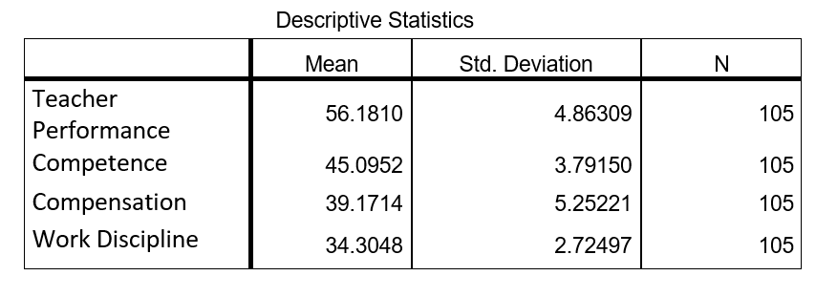
HASIL PENELITIAN DAN PEMBAHASAN

Hasil Uji Statistik Deskriptif menjelaskan bahwa variabel Kinerja Guru rata-rata 56,18 dan standar deviasi 4,86. kompetensi rata-rata 45,09 dan standar deviasi 3,79. kemudian variabel Kompensasi dengan jawaban rata-rata 39,17 dan standar deviasi 5,25. Sedangkan variabel Disiplin kerja dengan jawaban rata-rata 34,30 dan standar deviasi 2,72.
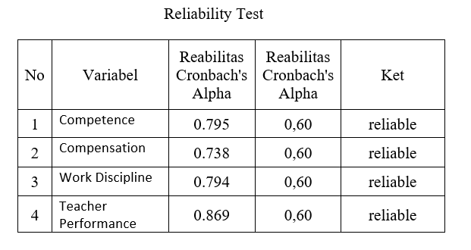
Realibility test menunjukan angkan alpha cronbach mempunyai nilai diatas 0,60 untuk semua variable.

Normality test
Untuk melihat apakah suatu residu terdistribusi secara normal atau tidak adalah mengetahui plot probabilitas normal (p-plot) yang membandingkan distribusi kumulatif dan distribusi normal. Normalitas dapat dideteksi dengan melihat spread dan (titik) pada sumbu dan grafik diagonal dan uji normalitas berdasarkan histrogram.
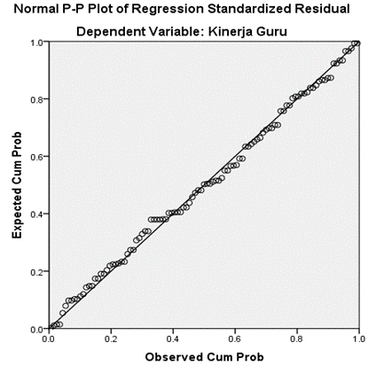
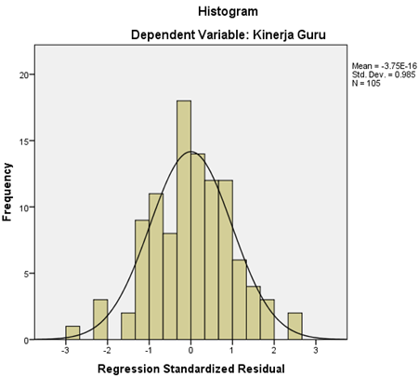
MultikolinieritasTest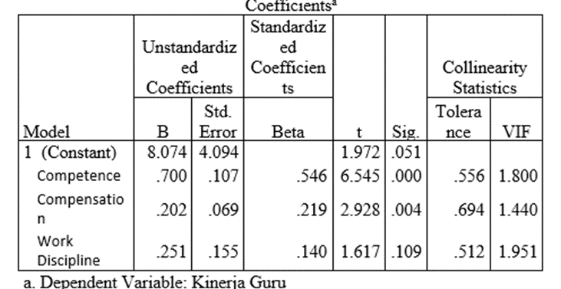
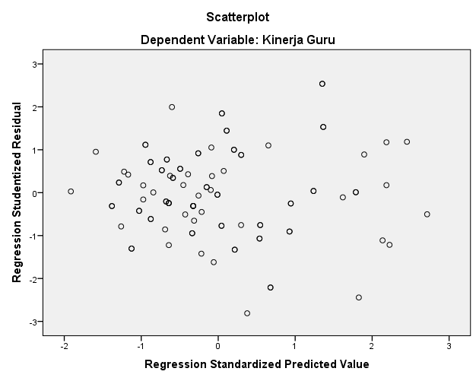
Heteroskedastisitas Test
Multiple Linear Regression Test
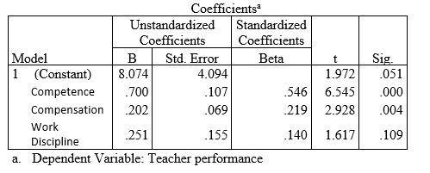
- Nilai konstan adalah 8.074, ini dapat diartikan jika nilai (konstan) dari variabel kompetensi, kompensasi dan disiplin kerja adalah 0, maka nilai (konstan) dari variabel kinerja guru adalah 8.074.
- Nilai koefisien regresi dari variabel kompetensi (β1) adalah positif, yaitu 0,700. setiap peningkatan unit akan meningkatkan kinerja guru yaitu 0,700.
- Nilai koefisien regresi dari variabel kompensasi (β2) adalah positif, adalah 0,202. setiap peningkatan unit akan meningkatkan kinerja guru yaitu 0,202.
- Nilai koefisien regresi variabel disiplin kerja (β3) bernilai positif, yaitu 0,251. setiap peningkatan unit akan meningkatkan kinerja guru sebesar 0,251.
Koefisien determinasi (R Square)
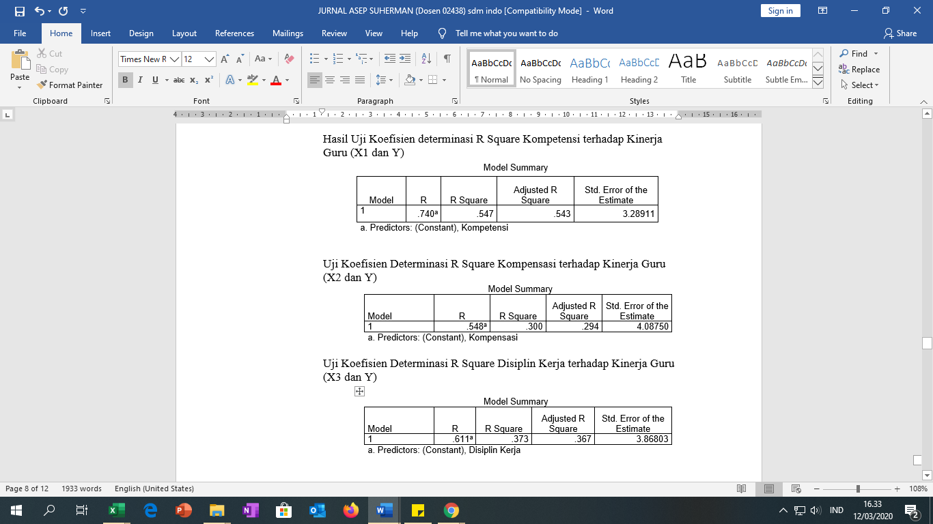
Hasil Uji Koefisien determinasi R Square Kompetensi terhadap Kinerja Guru (X1 dan Y)

Uji Koefisien Determinasi R Square Kompensasi terhadap Kinerja Guru (X2 dan Y)
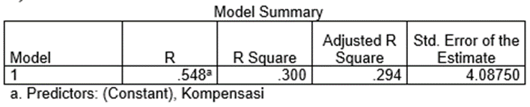
Uji Koefisien Determinasi R Square Disiplin Kerja terhadap Kinerja Guru (X3 dan Y)

Uji Koefisien Determinasi R Square Disiplin Kerja terhadap Kinerja Guru (X3 dan Y)
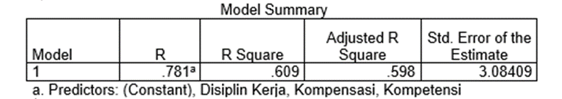

Nilai R sebesar 0,781 atau 78,1%. Koefisien determinasi R Square 0,609 atau 60,9%. Adjusted R Square sebesar 0,598 atau 59,8% . Standard Error of Estimation (SEE) adalah 3.084
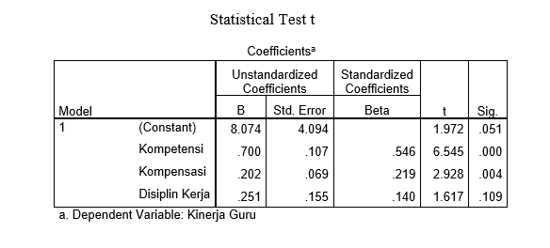

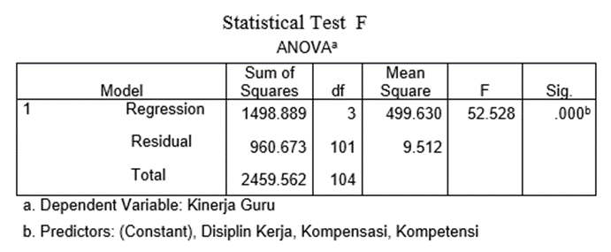
Variabel Kompetensi Kerja, Kompensasi, dan Disiplin memiliki Fhitung 52,528 lebih besar dari Ftabel 2,690. dengan tingkat signifikan 0,000 lebih kecil dari 0,05. Ini berarti Ha4 diterima..

KESIMPULAN DAN SARAN
- Pengaruh kompetensi terhadap kinerja guru
Variabel kompetensi mempengaruhi kinerja guru. koefisien determinasi R sebesar 0,547 atau 54,7% menunjukkan bahwa kontribusi kompetensi terhadap kinerja guru adalah 54,7% sedangkan sisanya 45,3% dipengaruhi oleh faktor lain. Nilai uji-t 6.545 lebih besar dari tabel yaitu 1.659 atau variabel kompetensi memiliki tingkat signifikan 0,000 kurang dari 0,05. Ini berarti Ha1 diterima.
- Pengaruh kompensasi terhadap kinerja guru
Variabel kompensasi mempengaruhi kinerja guru. koefisien determinasi R sebesar 0,300 atau 30% menunjukkan bahwa kontribusi kompensasi terhadap kinerja guru sebesar 30% sedangkan sisanya 70% dipengaruhi oleh faktor lain. Thitung 2,928 lebih besar dari tabel yaitu 1,659 atau variabel kompetensi memiliki tingkat signifikan 0,004 lebih kecil dari 0,05. Ini berarti Ha2 diterima.
- Pengaruh disiplin kerja terhadap kinerja guru
Variabel Disiplin Kerja tidak berpengaruh terhadap kinerja guru. koefisien determinasi R sebesar 0,373 atau 37,3% menunjukkan bahwa kontribusi disiplin kerja terhadap kinerja guru sebesar 37,3% sedangkan sisanya adalah 62,7% dipengaruhi oleh faktor lain. Nilai thitung 1,617 lebih kecil dari ttabel yaitu 1,659 atau variabel disiplin kerja memiliki tingkat signifikan 0,109 lebih besar dari 0,05. Ini berarti Ha3 ditolak.
- Pengaruh kompetensi,kompensasi dan disiplin kerja terhadap Kinerja Guru
Koefisien determinasi Nilai R sebesar 0,609 atau 60,9% menunjukkan bahwa kontribusi kompetensi, kompensasi dan disiplin kerja terhadap kinerja guru adalah 60,9% sedangkan sisanya 39,1% dipengaruhi oleh faktor lain. Jika dilihat menggunakan uji F simultan (uji F) dapat disimpulkan bahwa variabel kompetensi, kompensasi dan disiplin kerja memiliki pengaruh simultan terhadap kinerja guru. Ini dapat ditunjukkan oleh nilai Fcount sebesar 52.528 lebih besar dari Ftable yaitu 2.690. dengan tingkat signifikan 0,000 lebih kecil dari 0,05. Ini berarti Ha4 diterima.
DAFTAR PUSTAKA
